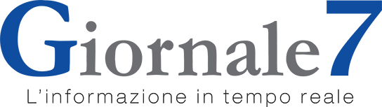Giornale7
- NOVI LIGURE

Giornata nazionale dell’Aido e calendario artistico novese
di
Gino Fortunato

Crea un Tweet
Domenica si svolgerà la diciottesima Giornata Nazionale di informazione e autofinanziamento, promossa dall’AIDO NAZIONALE (l’associazione dei donatori d’organi) con l’adesione del Presidente della Repubblica che prevede la distribuzione
dei vasi di ANTHURIUM. Per l’occasione sarà presentata l’edizione 2020 del Calendario Artistico Novese. I Volontari AIDO saranno presenti a Novi ligure:
dal 26 al 29 settembre presso l’atrio dell’Ospedale San Giacomo; dal 28 al 29 settembre nello spazio lato edicola all’inizio del viale Saffi.
A Francavilla Bisio: dal 28 al 29 settembre davanti alla Parrocchia.
I calendari potranno essere prenotati a mezzo Email: novi ligure@aido.it ., tel 348 591 7616 e presso le edicole e librerie.

